CURRICULUM VITAE
INFORMACION PERSONAL
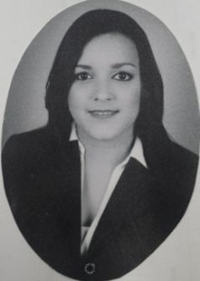
HELEN ELIZABETH FONSECA ROSALES.
Danlí, El Paraíso, Honduras.
Col. San Francisco, calle principal.
3385-3043
Eliza_1926@yahoo.com

Sexo Femenino | Fecha de Nacimiento 26 - enero – 1992 | Identidad 0703-1992-00685
| Nacionalidad Hondureña | Estado Civil Soltera

CAMPO PROFESIONAL INGENIERIA INDUSTRIAL
Reconocimiento de segundo lugar en la promoción de la facultad año 2017

EXPERIENCIA PROFESIONAL
Ingeniería Industrial
          - LACTHOSA SULA CENTRO
(Práctica profesional 2017 en Mantenimiento Industrial y control de calidad)

Maestra de Educación Primaria.

          - Maestra auxiliar de una Escuela primaria (PROHECO).
Danlí, El Paraíso (dos años)
EDUCACION Y FORMACION
INGENIERIA INDUSTRIAL
Universidad Católica de Honduras /Universidad Completa
(septiembre 2013- mayo 2017)
Maestra de Educación Primaria
Escuela Normal España Villa Ahumada (2007-2009)
COMPETENCIAS PERSONALES
Lengua materna Español
Otros Idiomas Ingles Avanzado
INFORMACION ADICIONAL
Cursos Recibidos
- Diplomado en Gestión de la calidad Total.
- Diplomado en Ingles para la comunicación internacional.
- Manipulación segura de alimentos.
- Distribución logística.
- Seguridad e higiene ocupacional.
- Finanzas y Costos para MYP y ME’S
- Excel básico, intermedio y financiero.
          - ISO 9001(2015)
          - ISO 14001
          - Base de datos MYSQL
          - Presupuestos
          - Coaching Empresarial
REFERENCIAS PERSONALES

          - Lic. Lilian Amaya Montalván. Semi Senior de Auditoria Financiera DELOITTE HONDURAS
CELL.: 3384-7268
          - Ing. Francisco Reyes. Asistente Mantenimiento Industrial LACTHOSA SULA CENTRO CELL.:33561269.
          - Ing. Arturo Estrada. Coordinador de Mantenimiento Industrial LACTHOSA SULA CENTRO
CELL: 97811595.

